全 新 產 品，全 新 服 務
我們除了持續電腦相關的服務 ~ 也為您提供：淨水設備、濾芯、耗材、沐浴器等生產、銷售、安裝調適、維修、保養，秉持一貫服務的熱忱與專業，讓您的生活更增健康與活力。
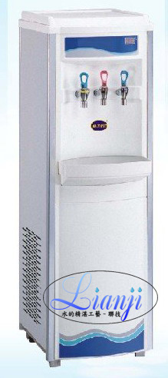  三溫飲水機 | RO逆滲透純水機  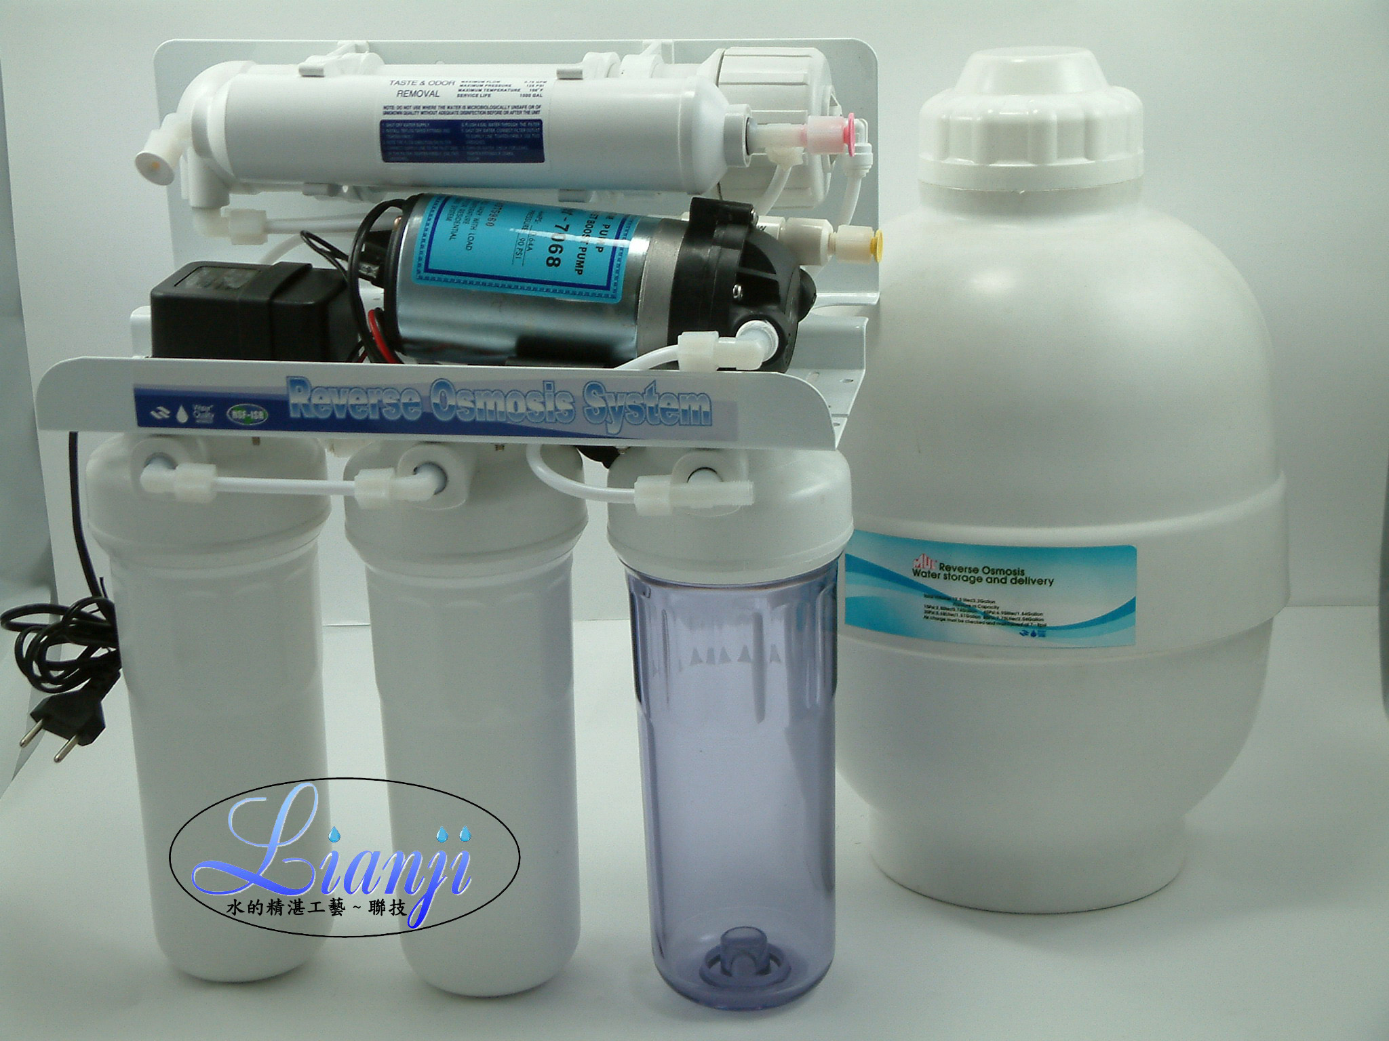
淨水機  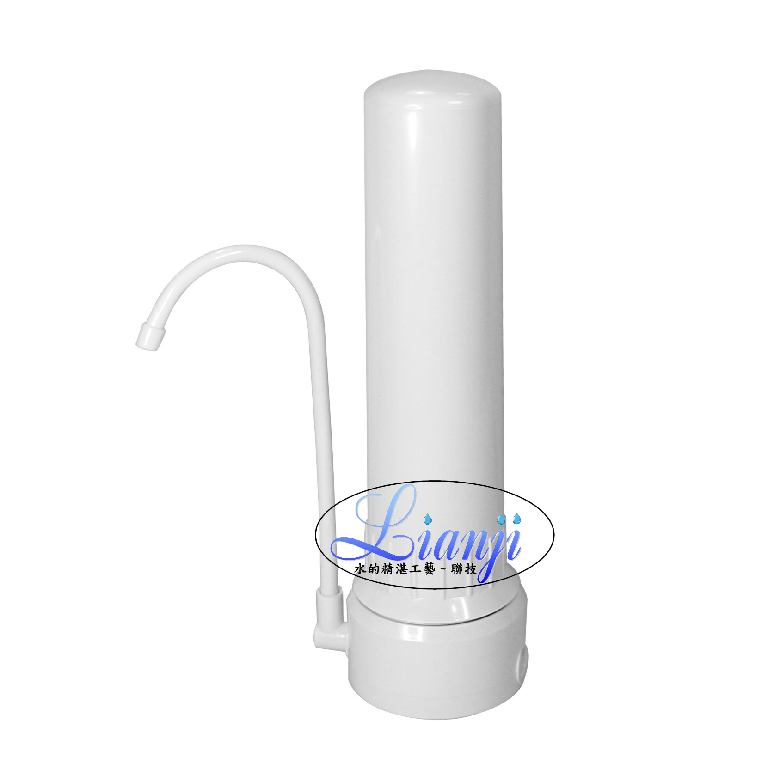  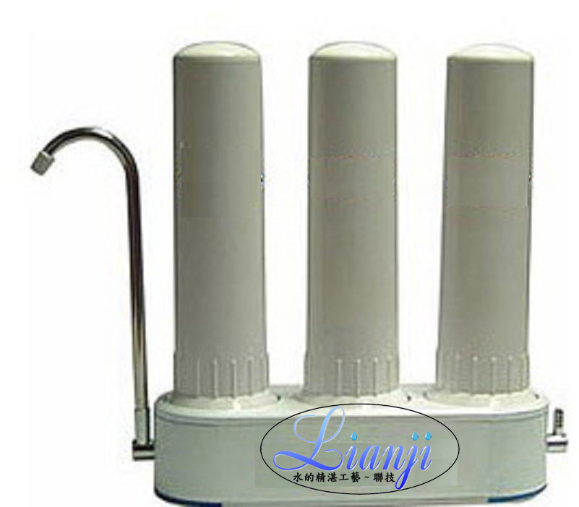 | 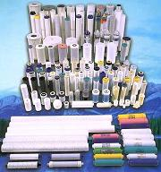  濾芯、耗材
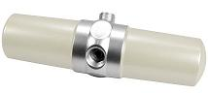  SPA沐浴器  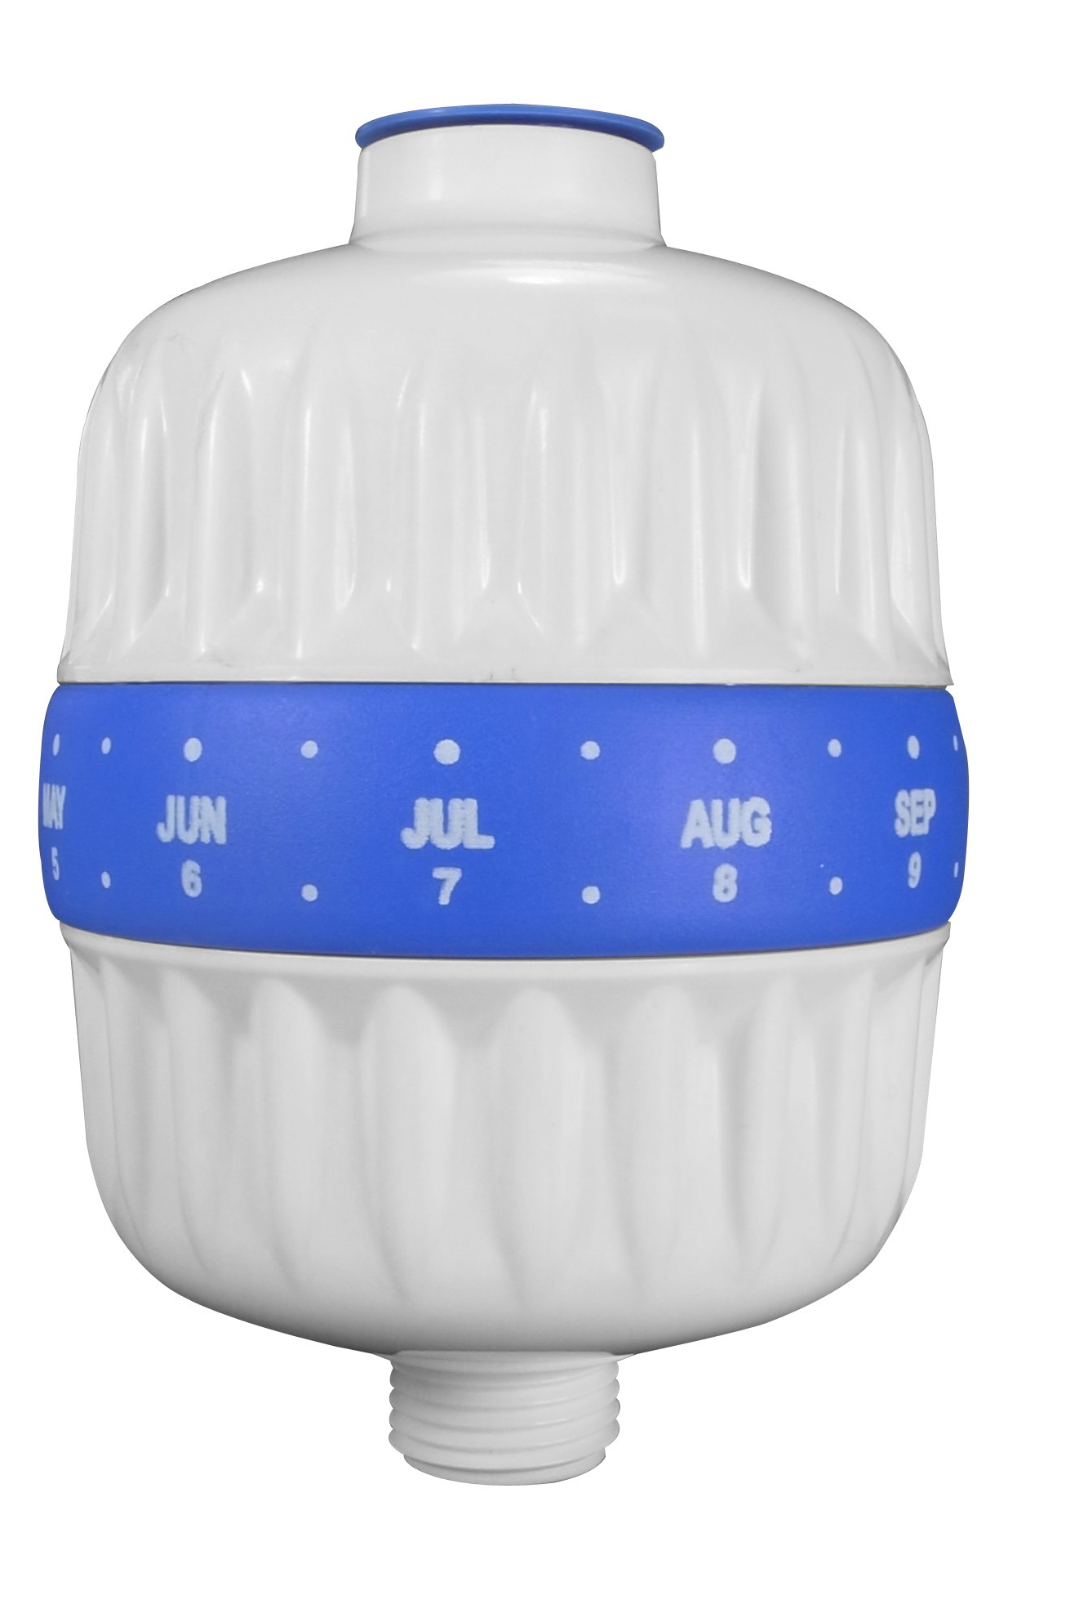  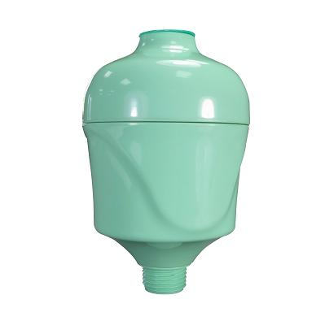 | 過濾器  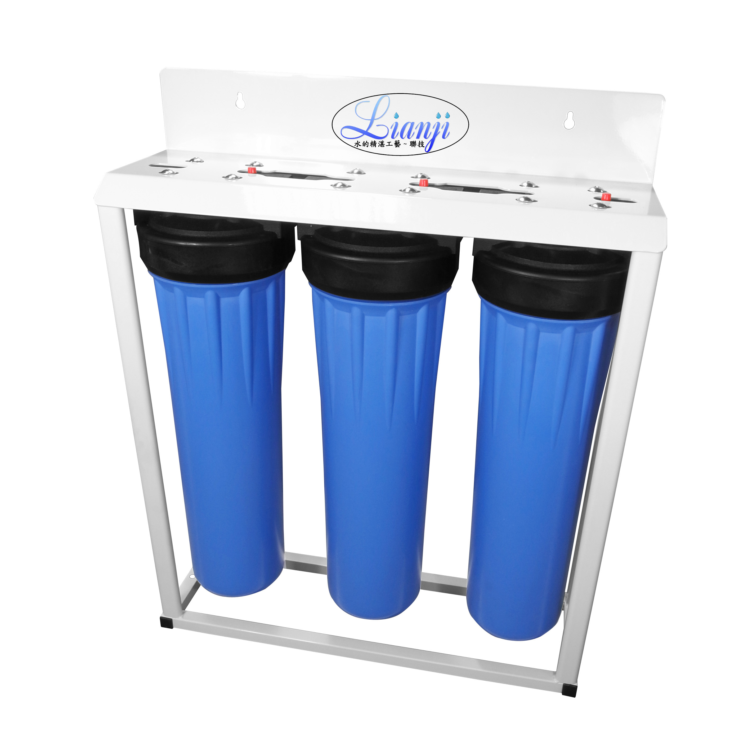  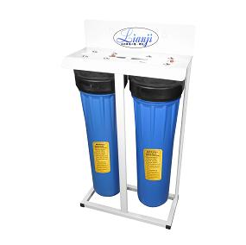
~ 自有品牌 ~ 工廠直營 ~ 自行研發 ~ 最佳品質 ~


聯技生活科技有限公司 TEL:(02)2723-2366
台北市110信義區光復南路505號6樓之13

